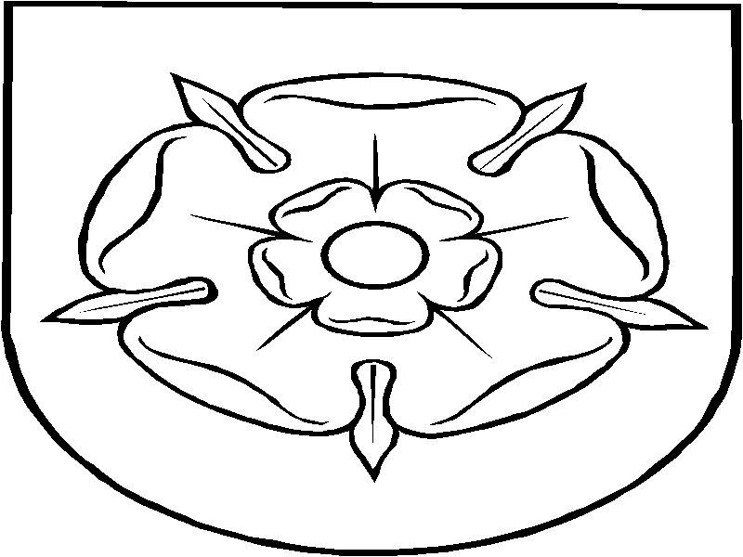

ALYTAUS DZŪKIJOS MOKYKLA
Biudžetinė įstaiga, Tvirtovės g. 7, LT-63233 Alytus. Tel. (8 315) 75 601, 75 618. Faks. (8 315) 75 601. Elektroninis paštas rastine@dzukijosmokykla.lt Duomenys kaupiami ir saugomi Juridinių asmenų registre, kodas 191055527.

ŠOK Į TĖVŲ KLUMPES
Birželio 7 d. Alytaus Dzūkijos mokyklos mokiniai prisijungė prie Lietuvos mokinių neformaliojo švietimo centras inicijavo atvirų durų dieną tėvų darbovietėse „Šok į tėvų klumpes“. Apie , įgytą darbo patirtį, nuotykius, savo įspūdžius vaikai mielai dalijasi su Jumis.
1b klasė lankėsi kraštotyros muziejuje ir dalyvavo edukacijoje ,,Mano batai buvo du". Išgirdo batų istoriją, sužinojo kada batai atkeliavo į Europą, iš ko jie gaminami ir kokia jų buvo paskirtis. Matavosi senovinius batus, atliko užduotis, klausėsi sekamos pasakos.
https://www.facebook.com/profile.php?id=100057515766448&locale=lt_LT
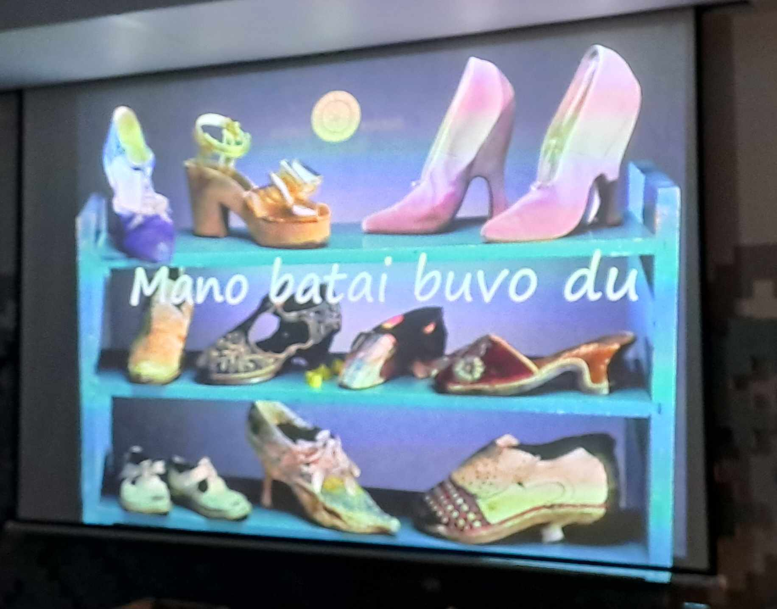
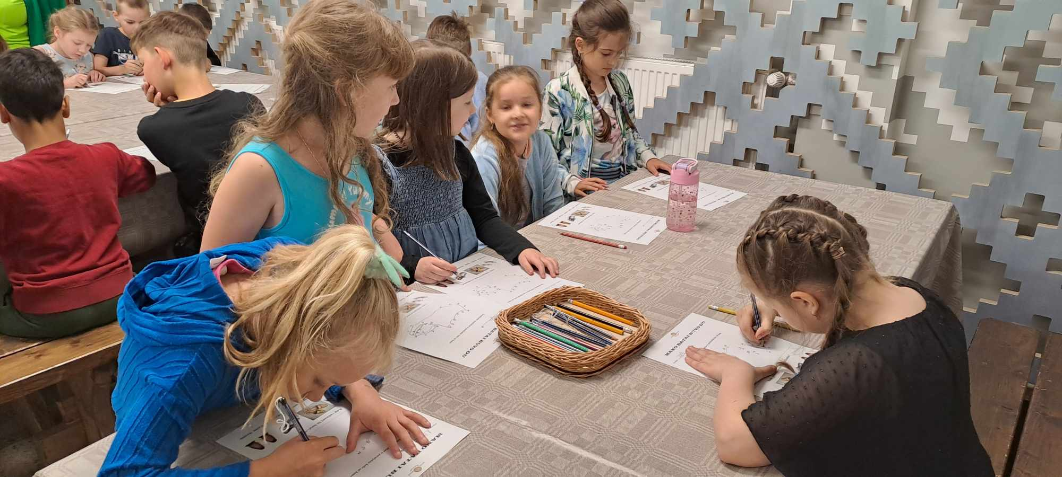
2a klasės mokiniai apsilankė dviejų tėvų darbovietėse. Vaikams buvo įdomu stebėti, kaip lazeriu pjaustomas metalas, kaip gaminamos metalinės įvairiems baldamas reikalingos detalės. Gamyklos „Lanksti linija“ administratorė papasakojo, kokia svarbi ir įdomi inžinieriaus profesija.
Kitos mokinės mama augina žirgus, todėl ji ir vyresnioji sesė labai daug papasakojo apie juos. Vaikai ne tik daug sužinojo, bet ir jojo žirgais, kalbino kumeliukus. Arkliai jaučia žmogaus gerumą, todėl vaikams nebuvo sunku su jais susidraugauti.
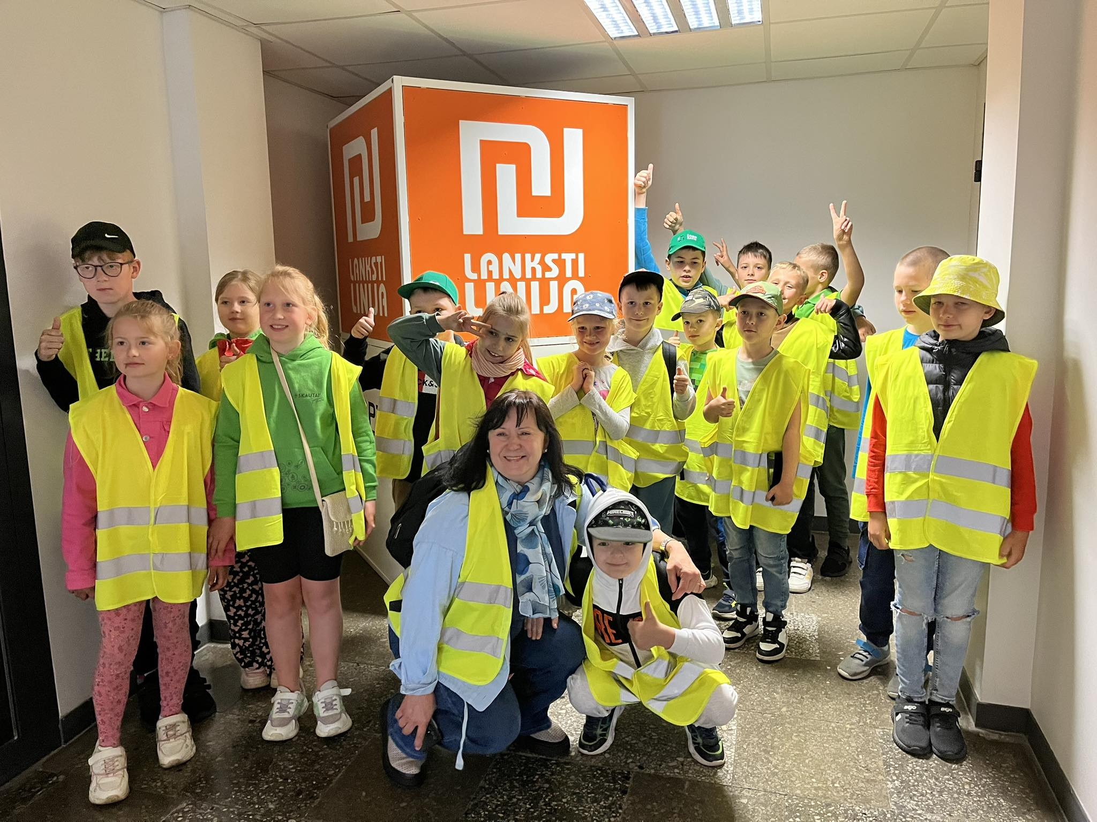

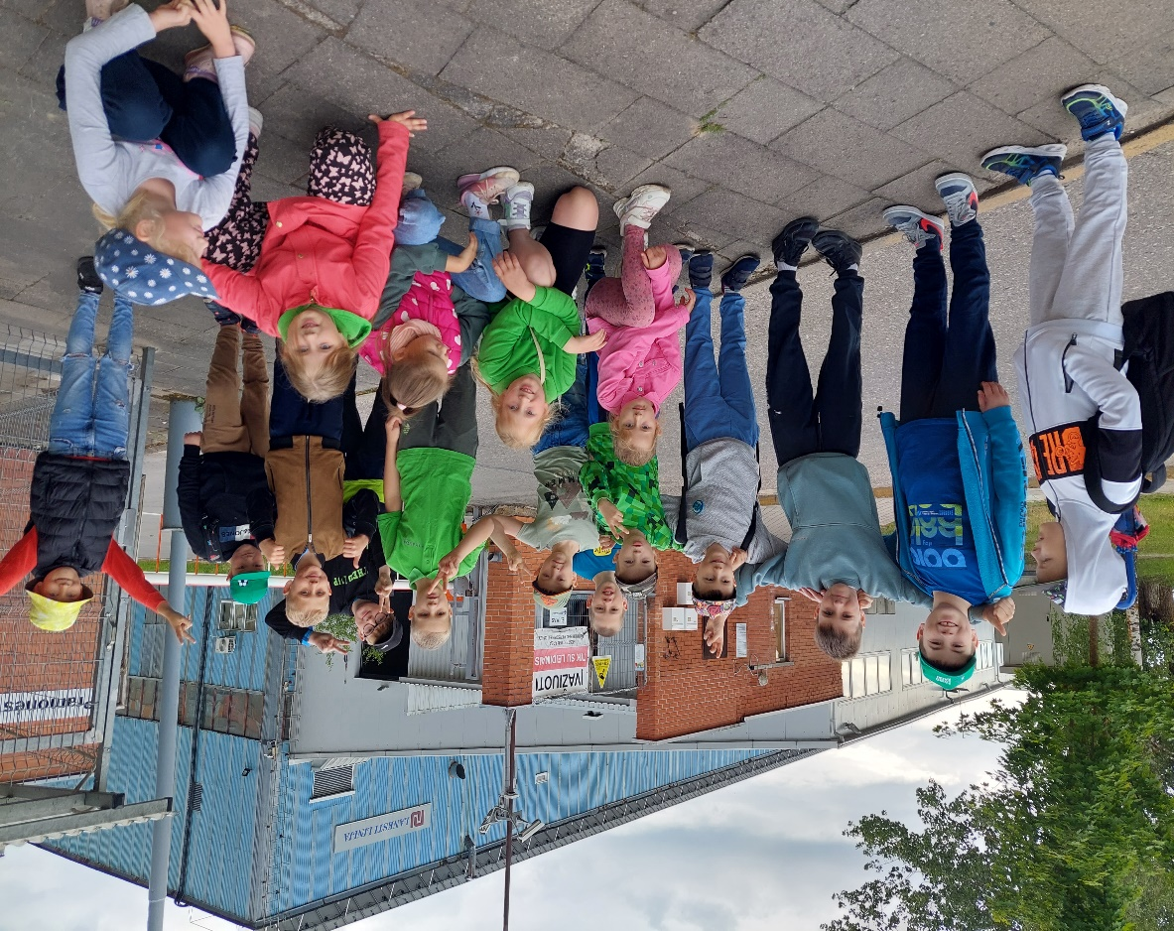

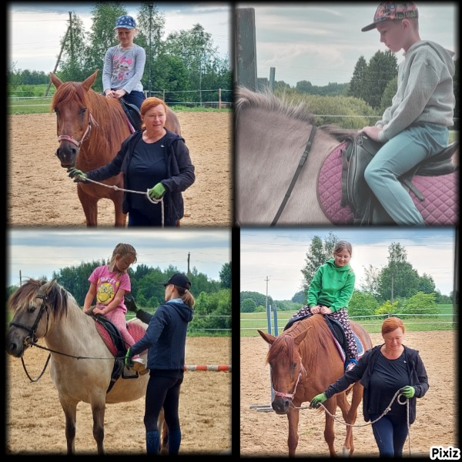

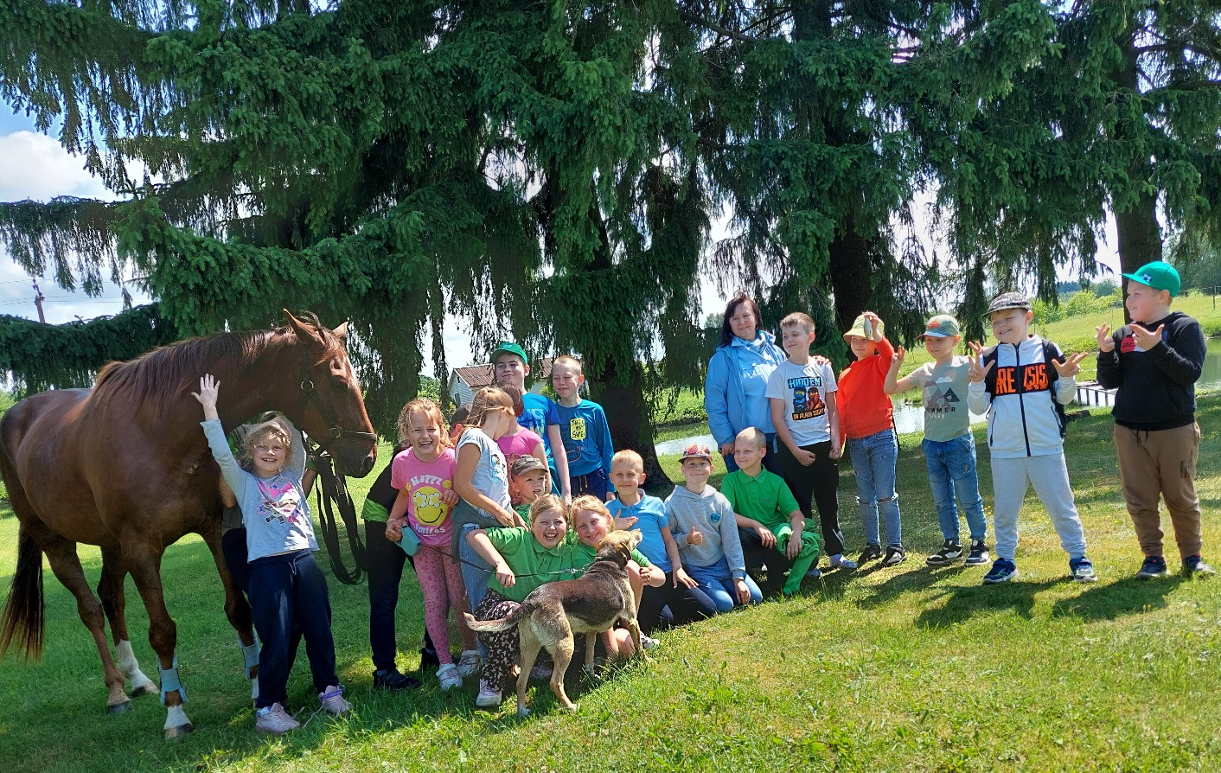
2b klasės mokiniai susipažino su policininko profesija
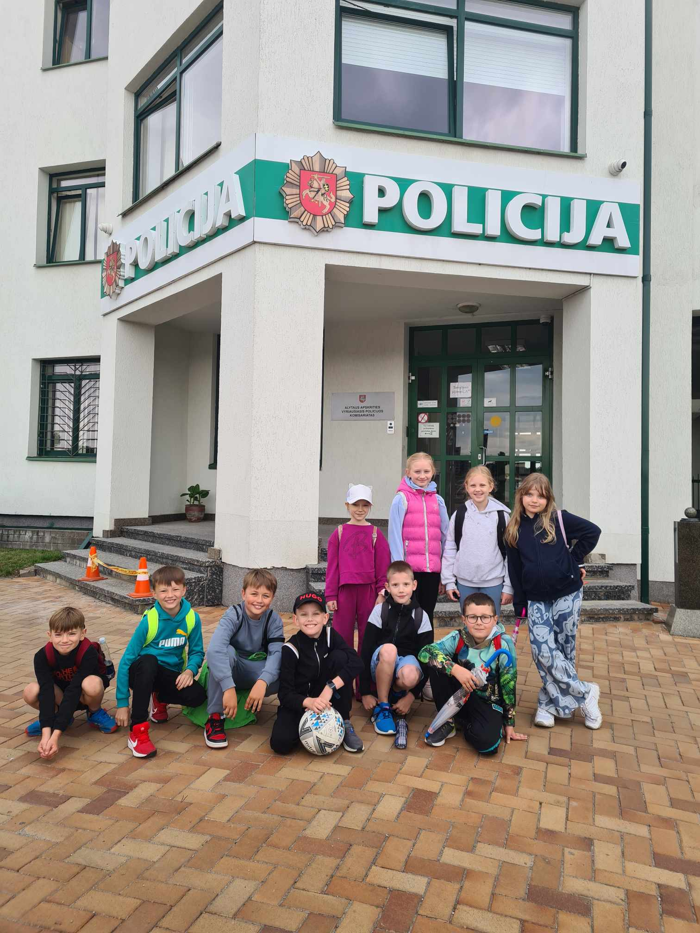
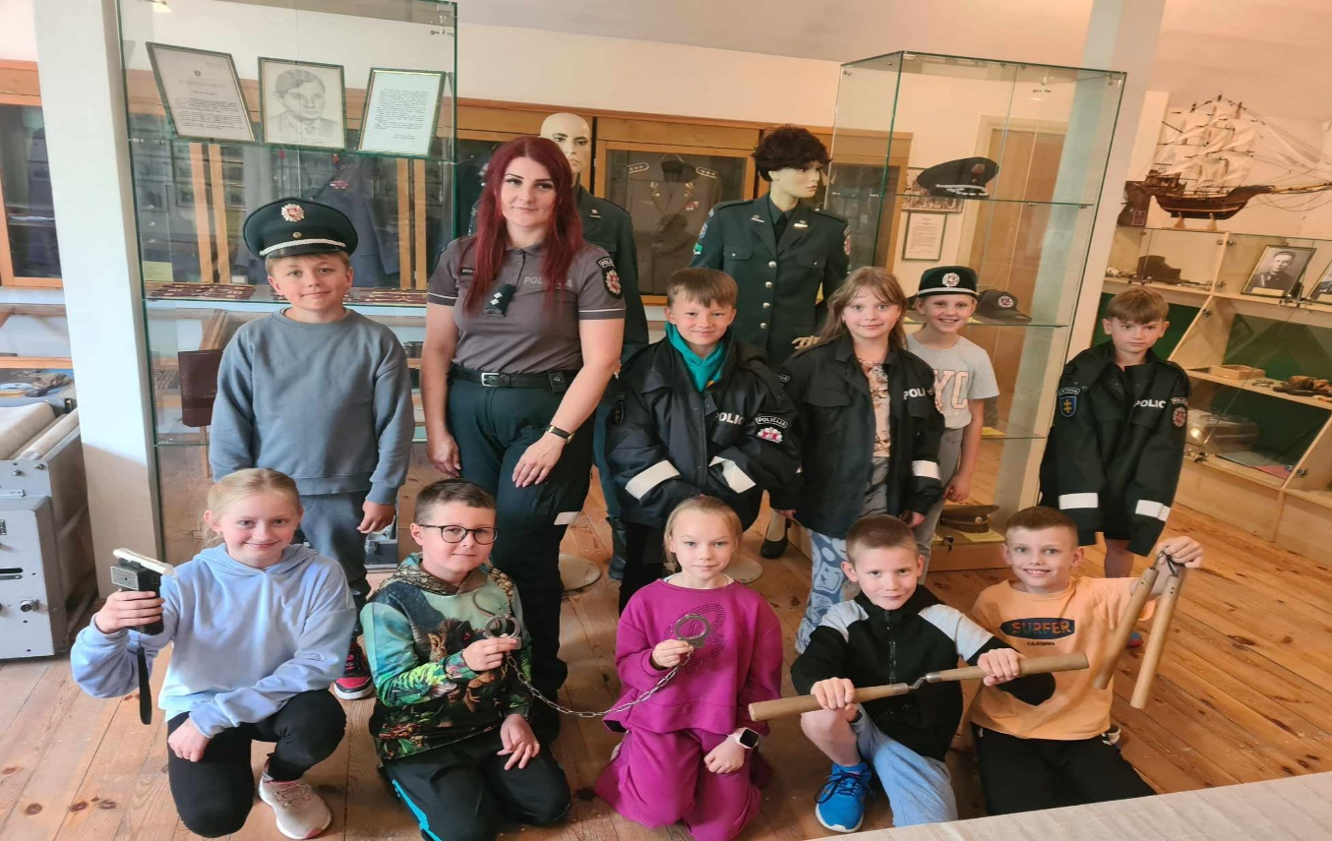

3a klasės mokiniai apsilankė daiktų atnaujinimo ir mainų centre Tiko Tiks. Čia ne tik sužinojo, kodėl ir kaip reikia rūšiuoti atliekas, bet ir apžiūrėjo Tiko Tiks lobyną!
https://www.facebook.com/profile.php?id=100057515766448&locale=lt_LT
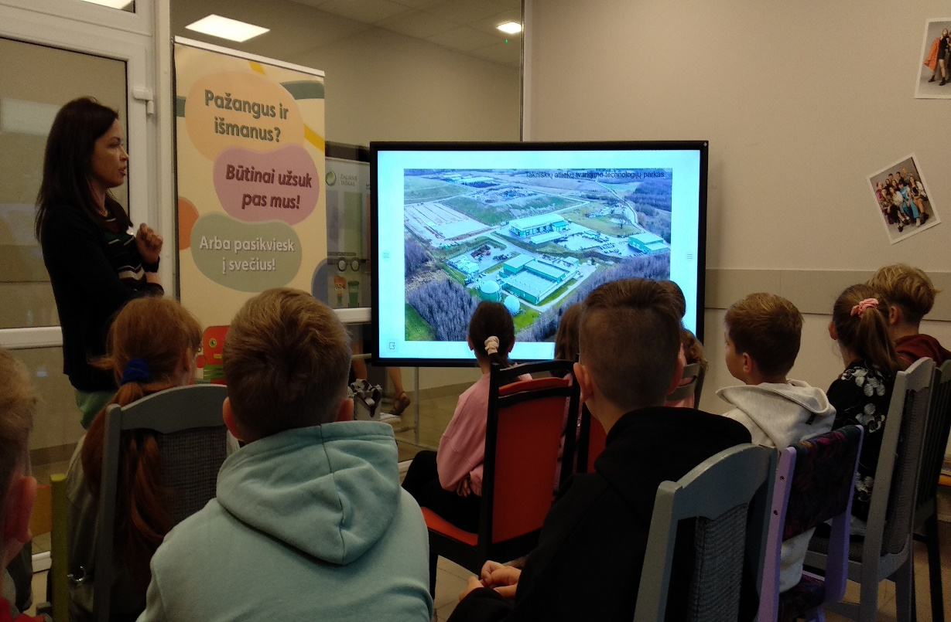

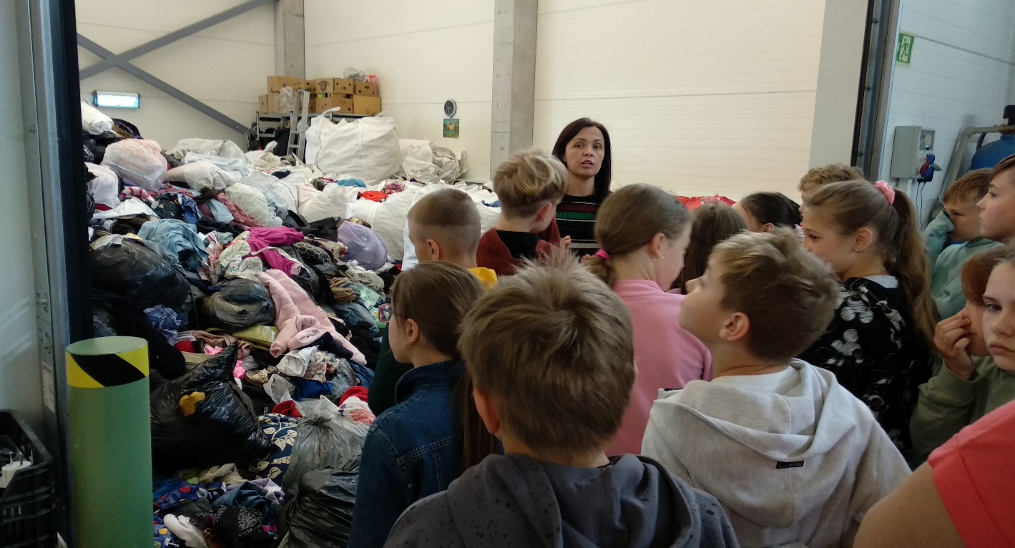
5a klasės mokiniai susipažino šokolado paslaptimis .Alytaus STEAM centras „Šokolado meistrai“ Alytaus savivaldybė“
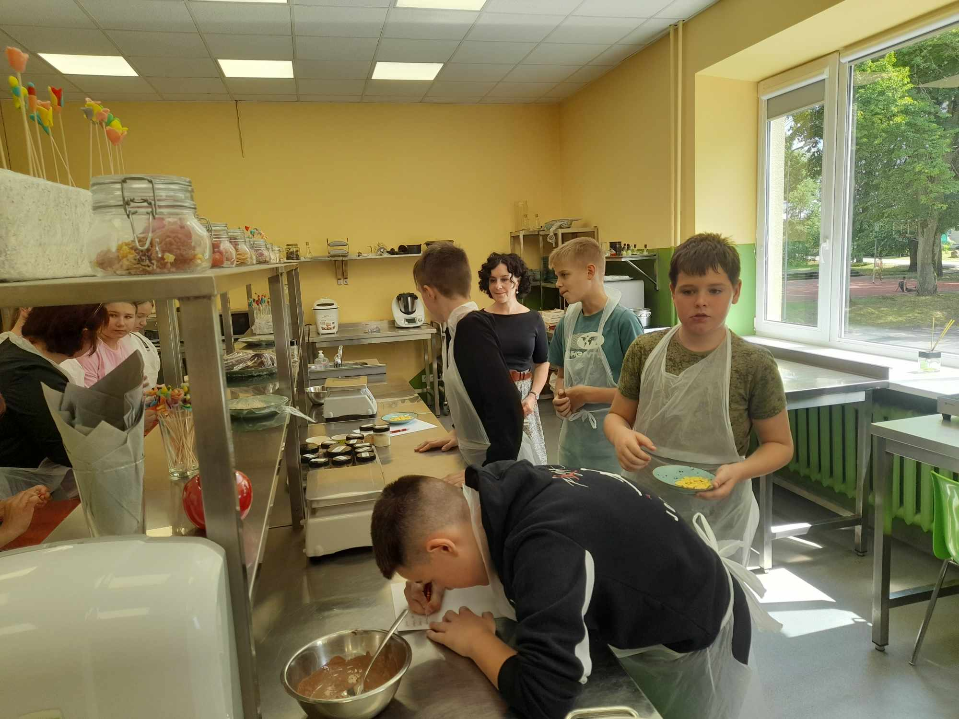
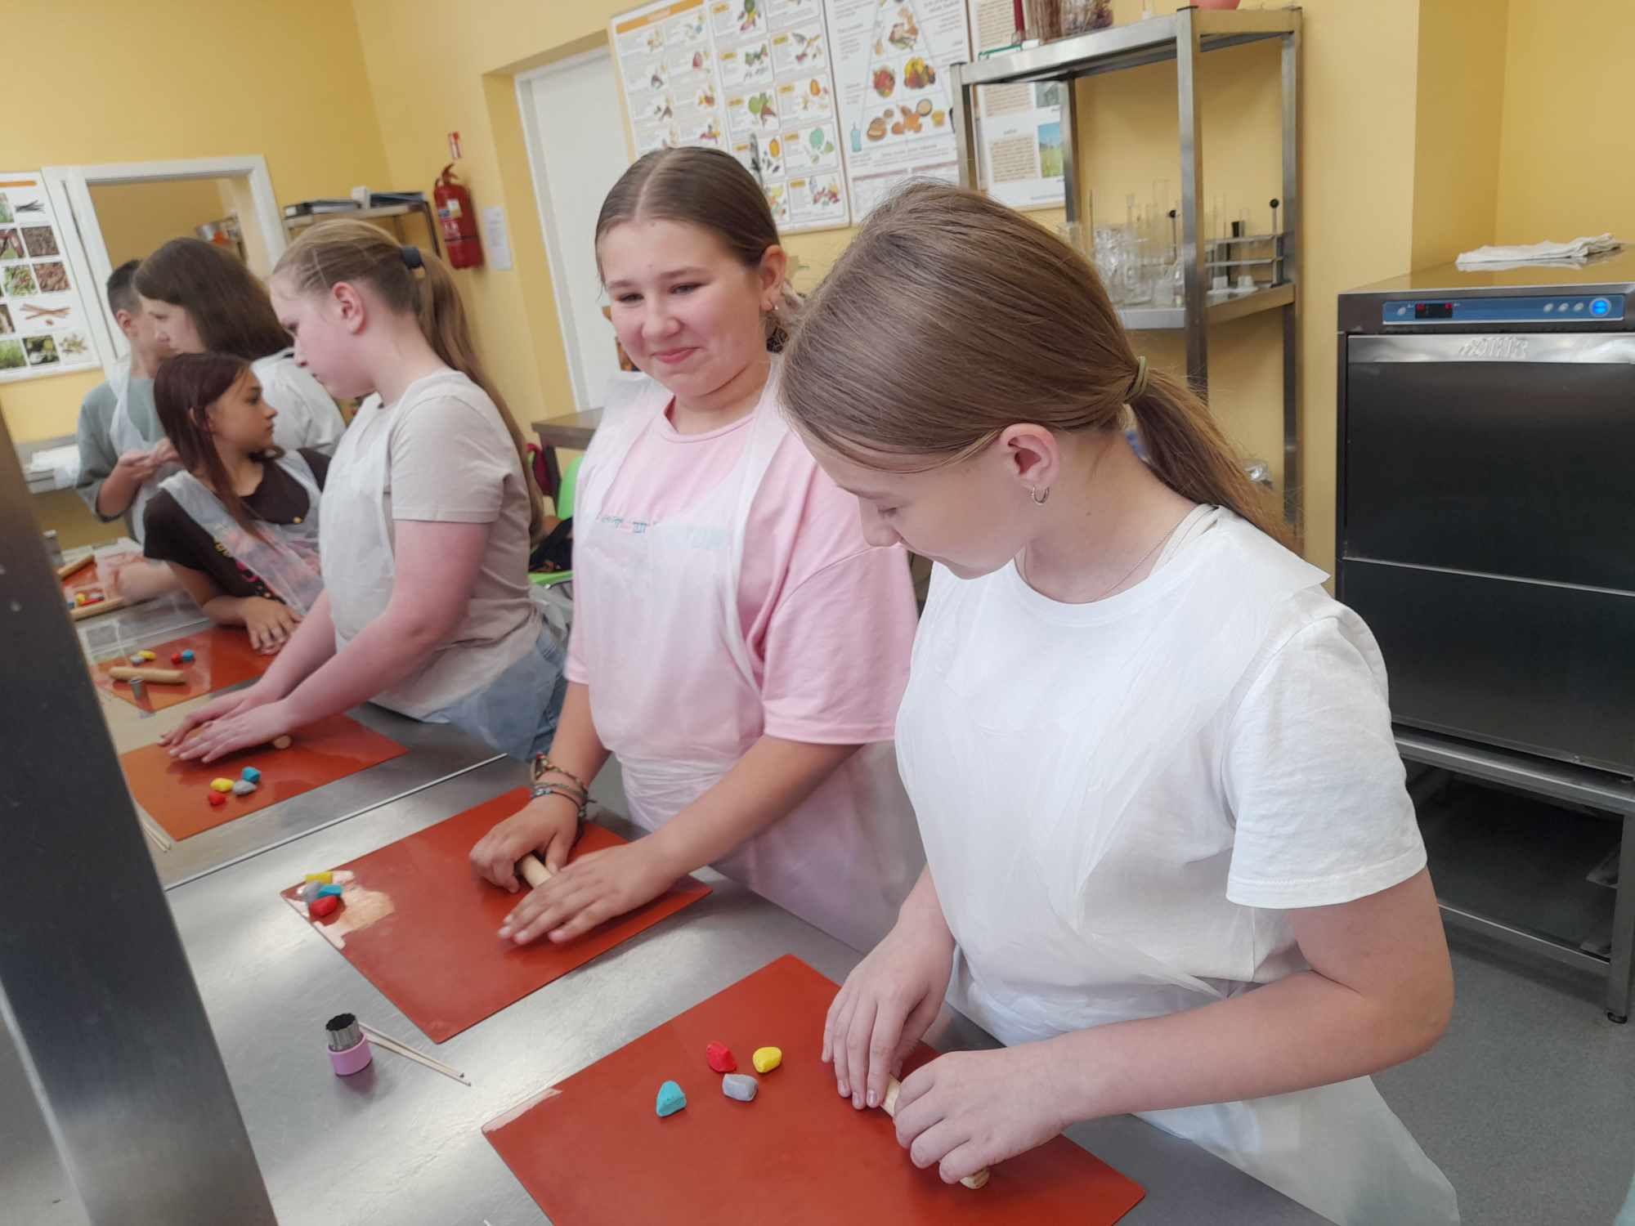

5b klasės vizitas mokinės mamos darbovietėje vaistinėje. Pažintis su farmacininko profesija
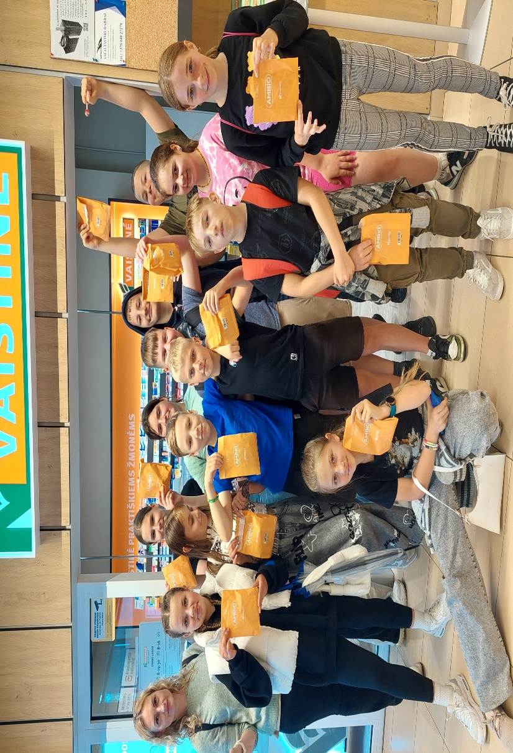

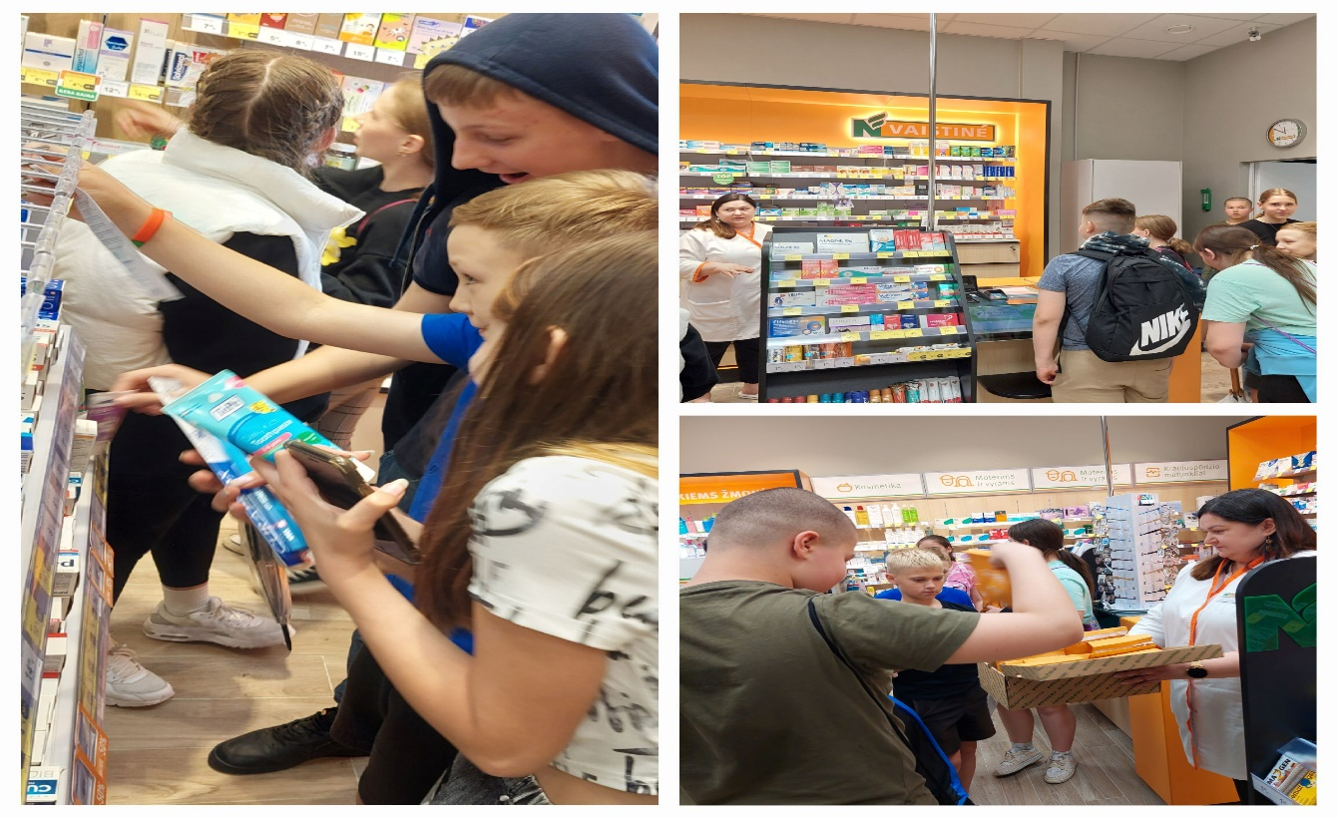

5c klasė konsultavosi Alytaus užimtumo tarnyboje , vėliau susipažino su muziejininku veikla. Archeologijos muziejus. Alytus
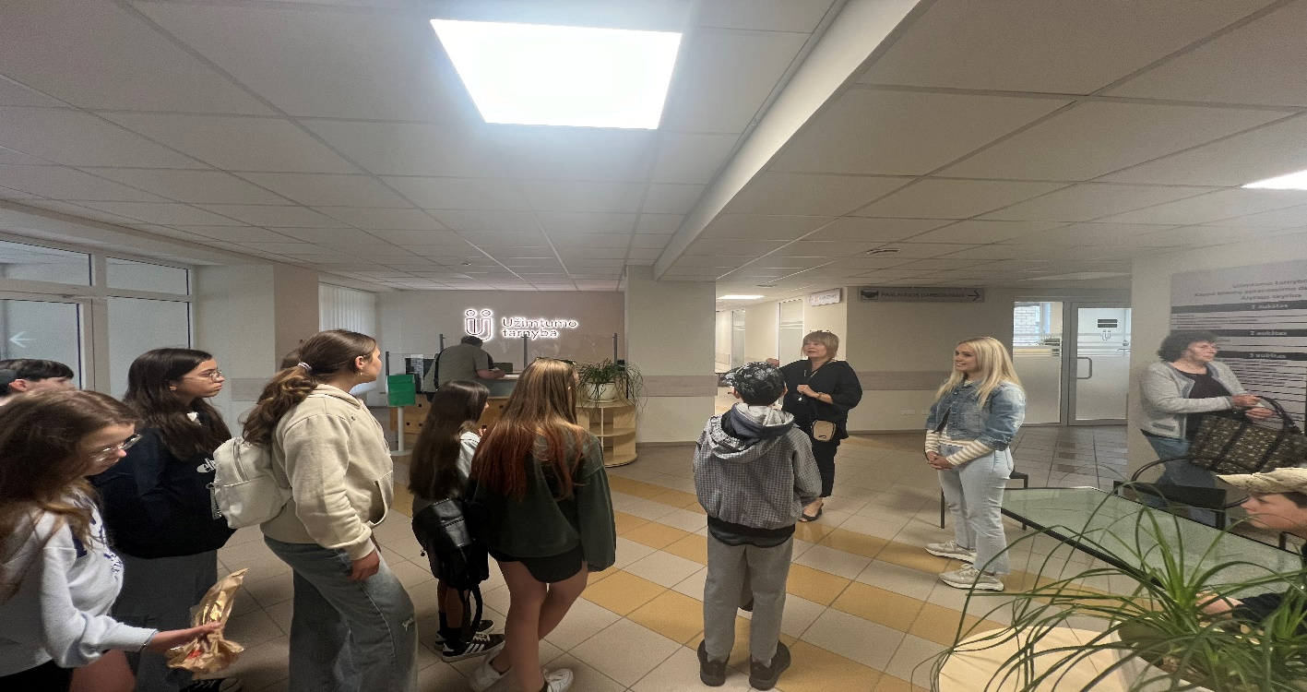

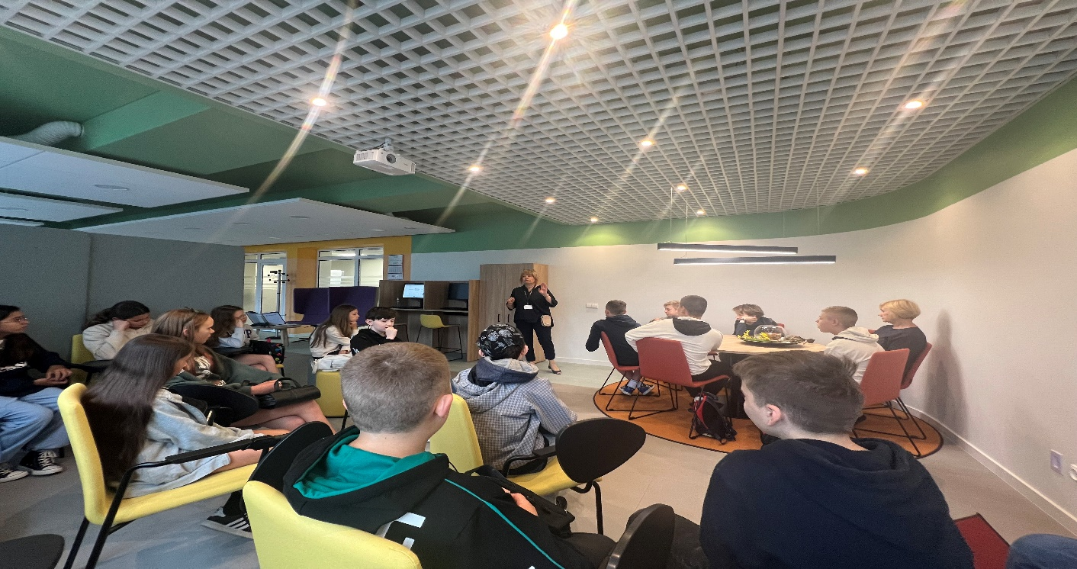
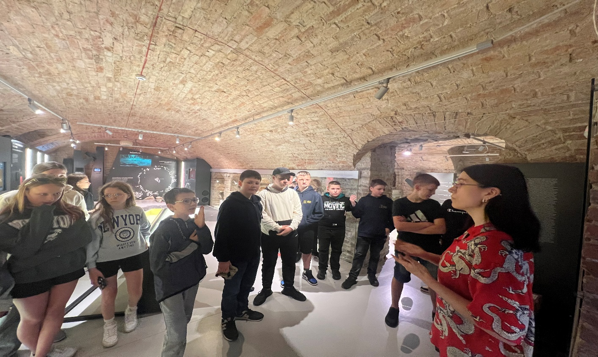
5d klasė mokomės kepti picą . Alytus Dapkiškių dvaras
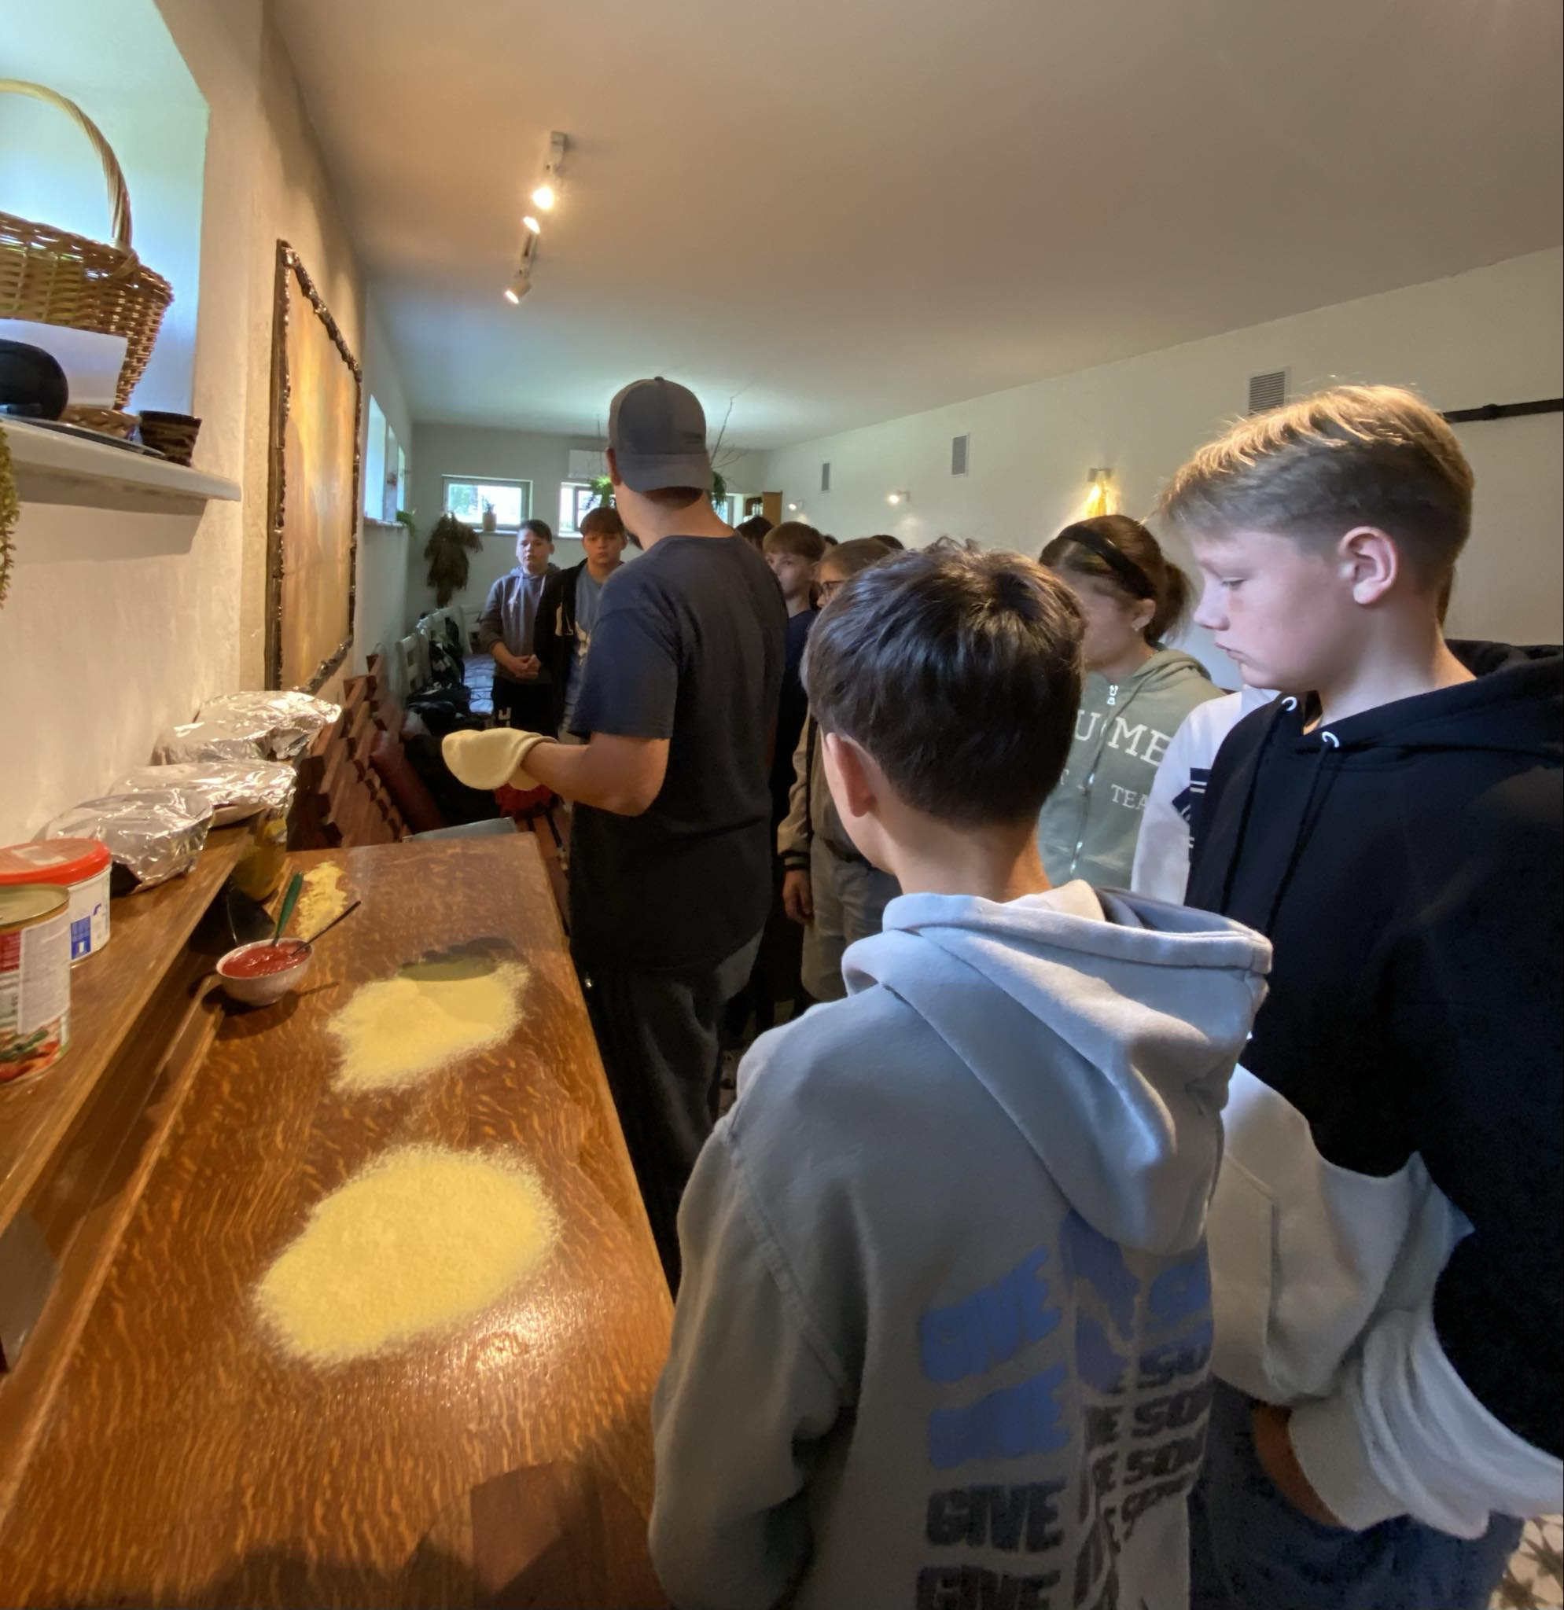

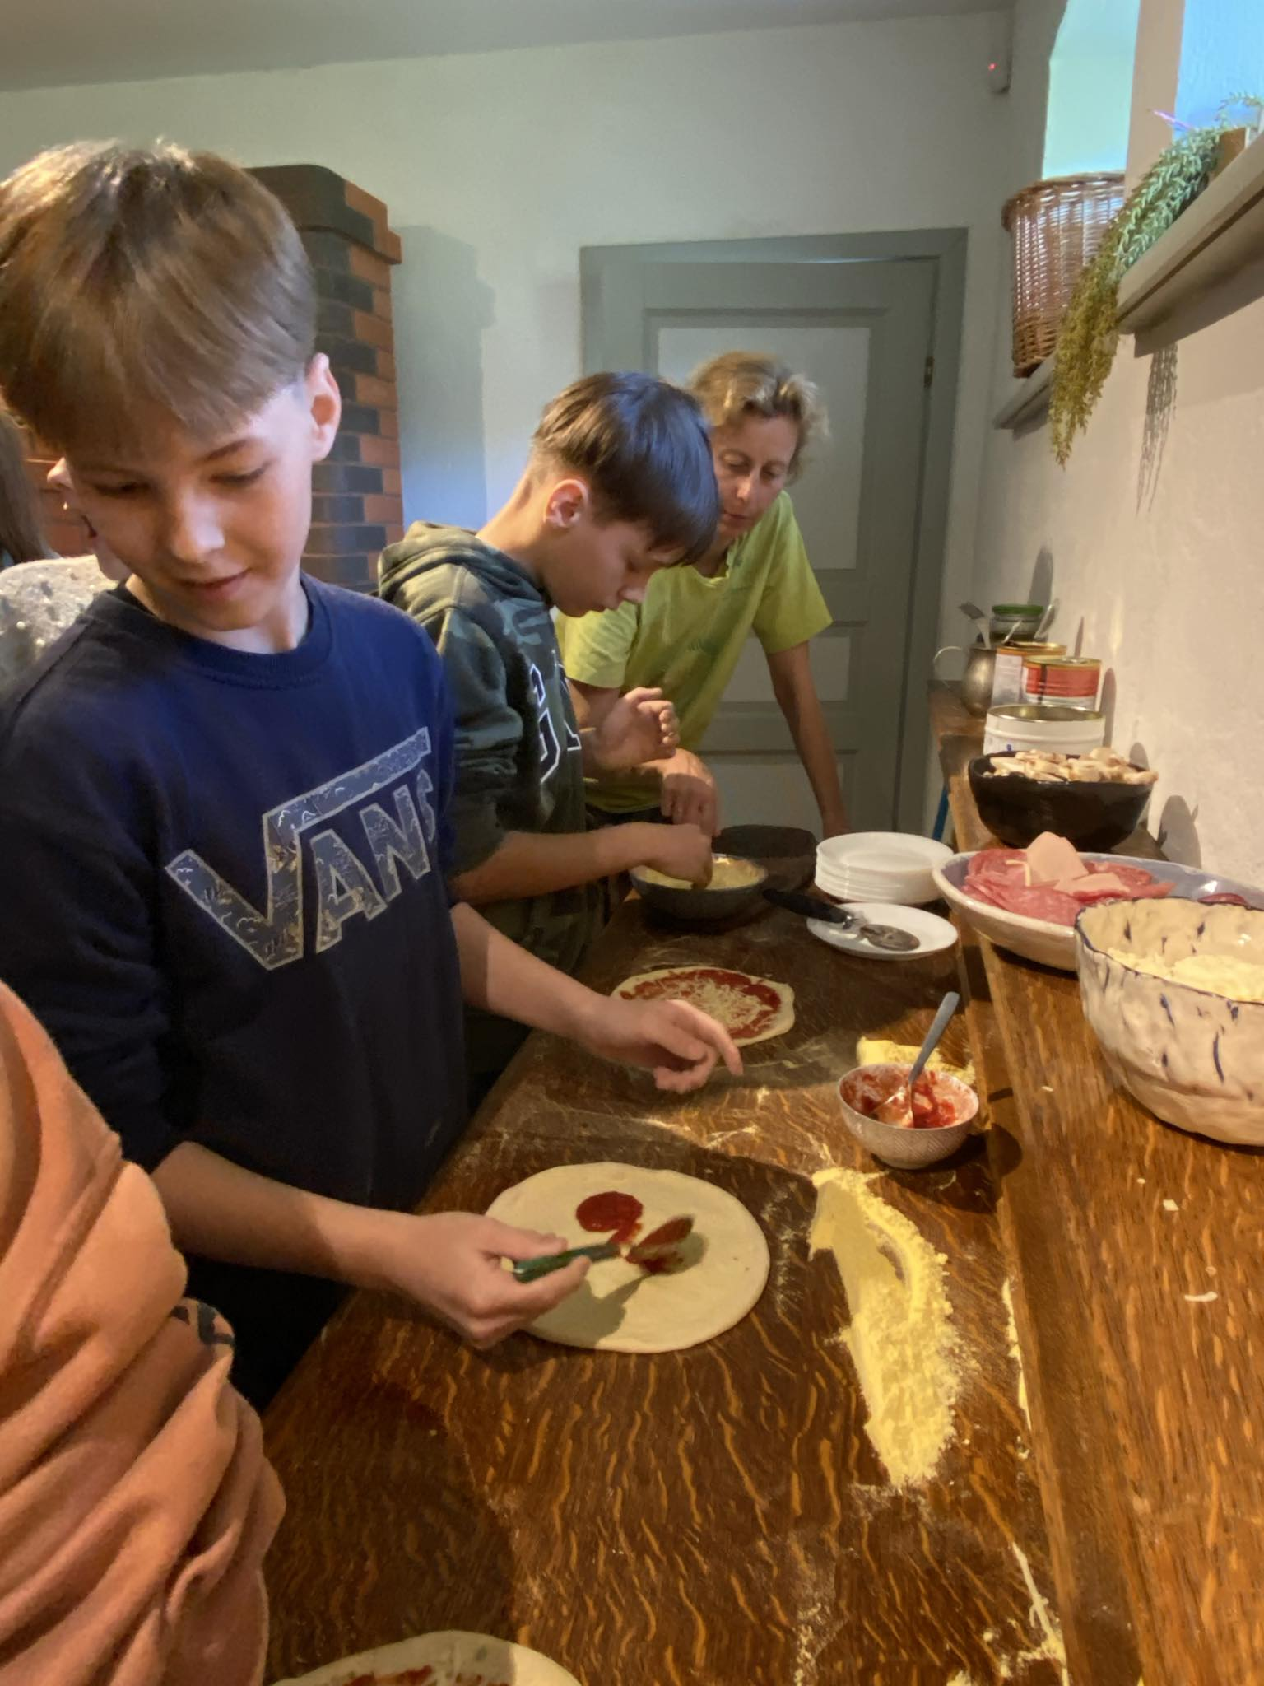
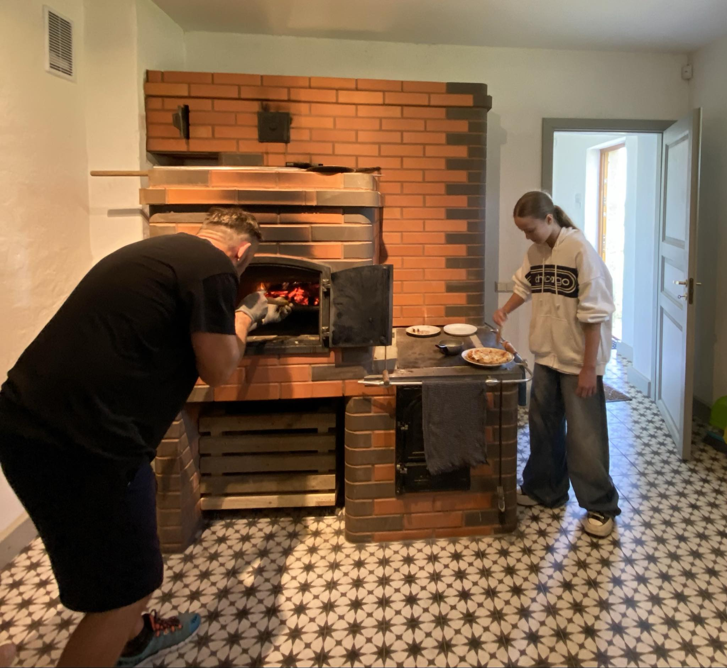

7d klasės mokiniai išbandė inžinieriaus-konstruktoriaus profesiją. Mokiniai kūrė balionu varomas mašinas.
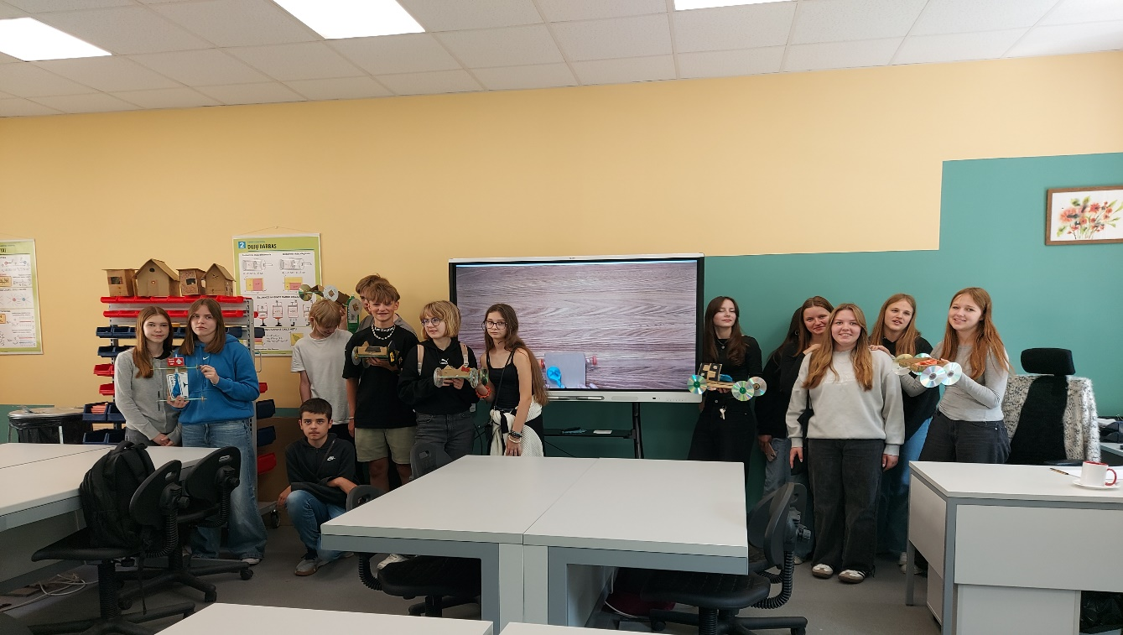
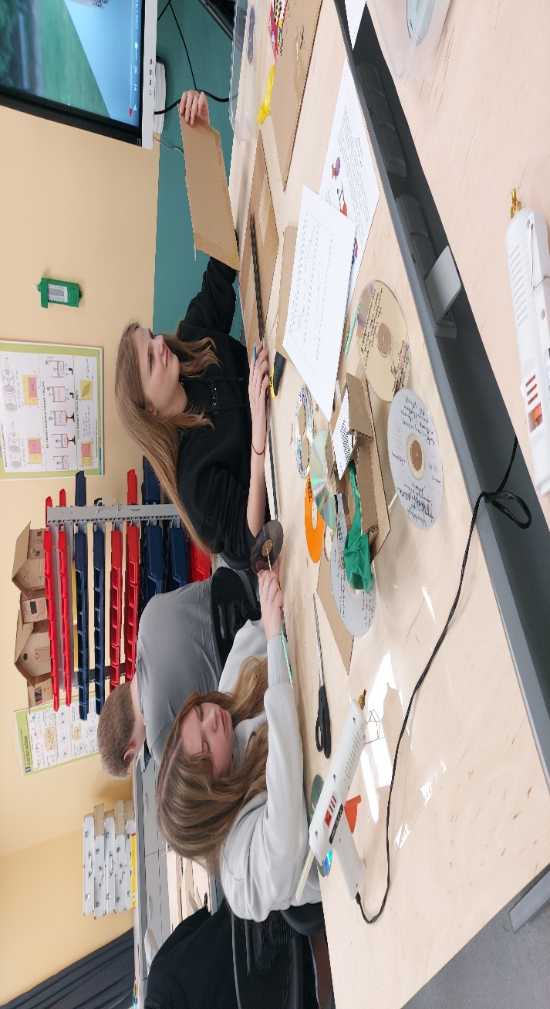

7a klasė Alytaus kolegijos STEAM centre: tyrinėjo kristalų mikropasaulį ir tapo šokolado architektais.

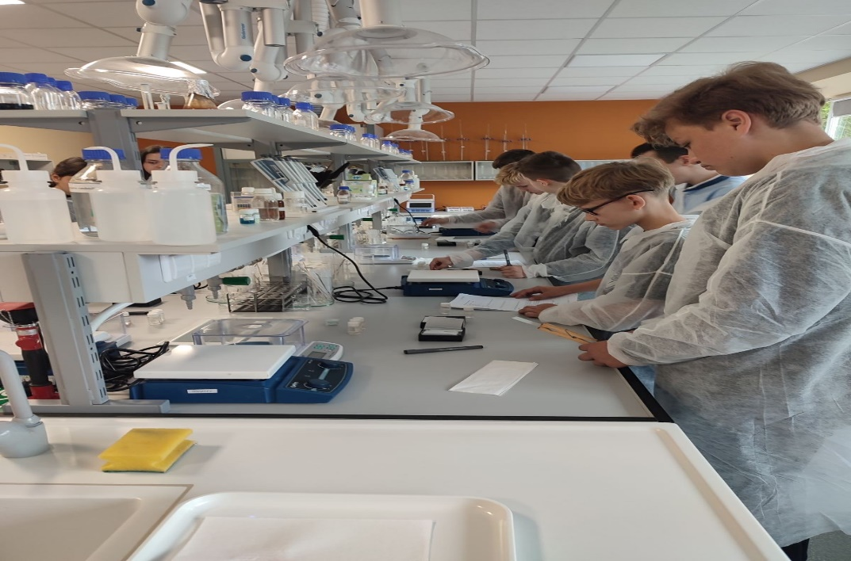

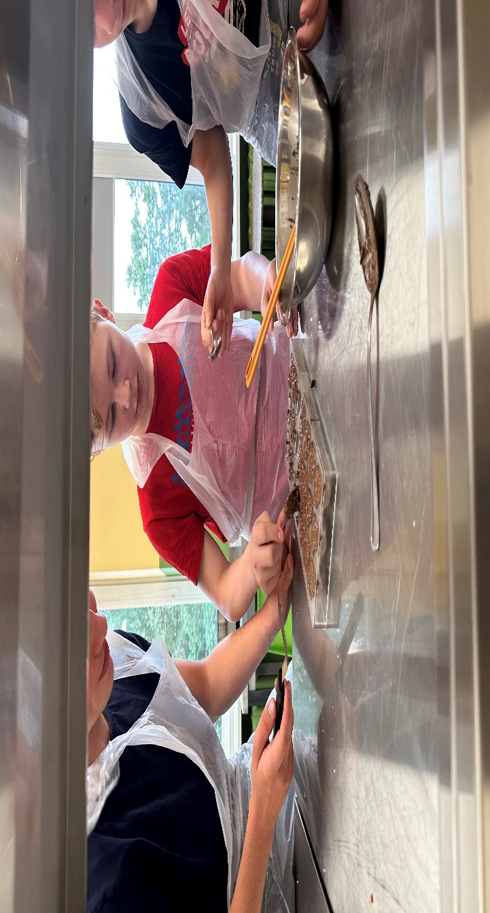

Sėkmingas gyvenimas yra daugelio žmonių tikslas. Mes norime būti sėkmingais darbe, kurti sėkmingus santykius, auginti sėkmingus vaikus ir pan… Kiekvienas žmogus pats kuria sau sėkmingo gyvenimo rodiklius, remiantis savo norais, gyvenimo patirtimi ir galimybėmis. Vieni mano, kad sėkmingi tie, kurie turi daug pinigų. Kiti galvoja, kad sėkmė priklauso nuo palankios Visatos. Treti tiki, kad viskas priklauso nuo jų pačių. Taigi, sėkmingas žmogus profesijos pasirinkimas ir asmens karjera yra ne tik mokinio, bet ir jį supančių asmenų (tėvų, globėjų, mokyklų vadovų, mokytojų ir būsimų darbdavių) rūpestis. Mokiniui, priimančiam sprendimus, susijusius su profesijos pasirinkimu ir įsidarbinimu, svarbu apsilankyti savo tėvų, artimųjų darbo aplinkoje ir susipažinti su profesine veikla, plėtoti savo karjeros kompetencijas bei stiprinti priimamus karjeros sprendimus.
Dėkojame klasių mokytojams, auklėtojams ir tėvams už pastangas ir pagalbą. Tik Jų dėka moksleiviai turėjo galimybę susipažinti, išsibandyti, pajusti ir sužinoti daug naujų dalykų įvairiose karjeros srityse.

Karjeros specialistė Gitana Ivanauskienė

